

ModelSim



2018-9-8

版权所有，未经同意，不得修改

编辑历史

|  |  |  |
| --- | --- | --- |
| **时间** | **修订人** | **说明** |
| 2018-09-08 | 邹弢 | 开始编写 |
|  |  |  |
|  |  |  |

ModelSim

<https://www.youtube.com/watch?v=Z8whdGa7RtY>

创建工程：

添加文件：

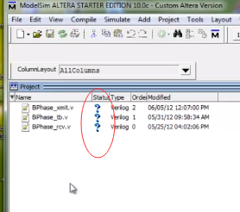

编译文件：

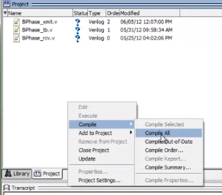

运行仿真程序：

